

Акция «основной закон родной страны» посвященная дню Конституции Российской Федерации

12 декабря в МОУ-СОШ № 11 имени Вячеслава Владимировича Рассохина, стартовала акция «основной закон родной страны». Посвященная дню конституции РФ. Акцию проводило министерство Дисциплины и порядка. Данное мероприятие проводилось с целью рассказать о такой знаменательной дате, как день Конституции!

Была проведена радиопередача: «Конституция — прочный фундамент развития российского государства». В которой рассказывалось, о том, что такое конституция и когда был принят этот закон.

Следующий этап акции проверял знания полученные учащимися ранее (из радиопередачи).
Проходило это так: каждый желающий получал листик в виде герба РФ, на котором был написан вопрос, за правильный ответ участник получал небольшой сюрприз — узнавал, что о конституции думают знаменитые люди (политики).

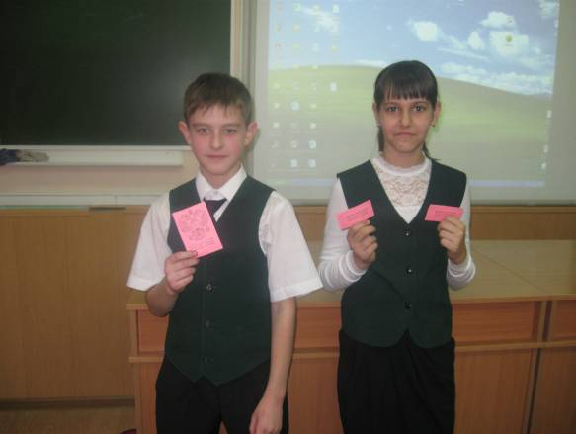

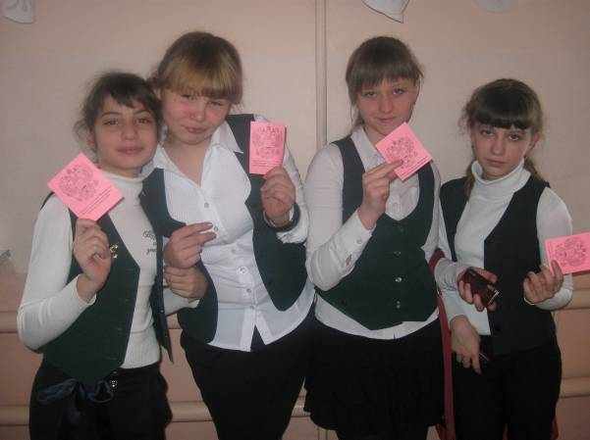
Очень много людей было задействовано в акции.

Ребята были рады, и принимать участие в акции, и помочь в ее организации.



И мы надеемся, что все серьезно отнеслись к этой значительной для Российской Федерации дате.

